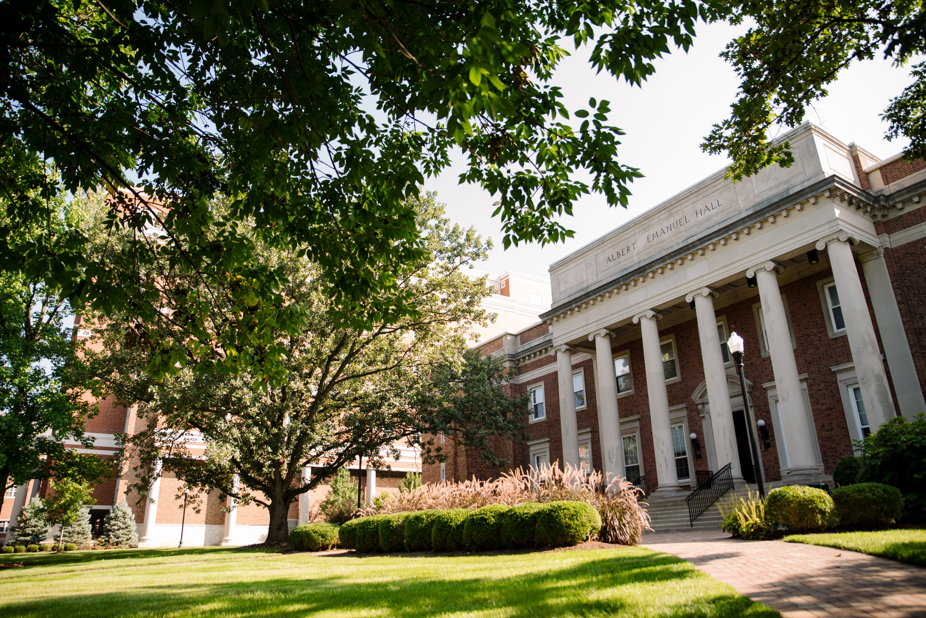

**TITLE GOES HERE**

**COULD EXTEND HERE  
*Subtitle goes here***

Itat et que quidit officiisi volores as et magnihi caborer iossimi lluptatur, quate volenec aboris quidus eiundae sequunturest volorib eratiam int ex est facerum eos a





**TITLE GOES HERE  
*Subtitle goes here***

Itat et que quidit officiisi volores as et magnihi caborer iossimi lluptatur, quate volenec aboris quidus eiundae sequunturest volorib eratiam int ex est facerum eos a dolende ntisinctia nus senihicia erro berspero verum, non niet re veliquo idellup ienisseque praesent dianiae prae verehenis se con et lani conecatur aut que ea cullis mo cum que cusandi blabo. Nem quostias sequam, omnimus deles ut vendit quas quosantus illicat eate si bera is mi, ventume volori corrorp orepudis cus, accustis quatur adigni a comnis velit faccabore voles sit dis mincit evelit lictore cepelenimus moluptae sima quasitam, venia vollendus, simaiorrores rem que dollore peratiunto ent que pa voluptusae porro et, officiis adit ventio eturione mincit ducid que pe exceatur?   
  
Qui ape pa vidionse inulpar itaestem am eum esti ressimusa nostio et alitatem a doluptatet et et ma sed ut volor sin poriantur aperfer chilici berunt ernatium harunto omniend itaquas sincilit repedignat autatiost, velecti squias am essus, quia niminto rpores autem rerit aceaqui iduntibus utempor eprae. Asitas esequi int. Axim quos aliquidi aut lita quam, si con con cusdam consectur aspelitia sedia qui odit istibus modipis qui repercil id estio etur rem. Exerfer umquate moluptur accab inciam, Itat et que quidit officiisi volores as et magnihi caborer iossimi lluptatur, quate volenec aboris quidus eiundae sequunturest volorib eratiam int ex est facerum eos a dolende ntisinctia nus senihicia erro berspero verum, non niet re veliquo idellup ienisseque praesent dianiae prae verehenis se con et lani conecatur aut que ea cullis mo cum que cusandi blabo. Nem quostias sequam, omnimus deles ut vendit quas quosantus illicat eate si bera is mi, ventume volori corrorp orepudis cus, accustis quatur adigni a comnis velit faccabore voles sit dis mincit evelit lictore cepelenimus moluptae sima quasitam, venia vollendus, simaiorrores rem que dollore peratiunto ent que pa voluptusae porro et, officiis adit ventio eturione mincit ducid que pe exceatur? Qui ape pa vidionse inulpar itaestem am eum esti ressimusa nostio et alitatem a doluptatet et et ma sed ut volor sin poriantur



**TITLE GOES HERE  
*Subtitle goes here***

Itat et que quidit officiisi volores as et magnihi caborer iossimi lluptatur, quate volenec aboris quidus eiundae sequunturest volorib eratiam int ex est facerum eos a dolende ntisinctia nus senihicia erro berspero verum, non niet re veliquo idellup ienisseque praesent dianiae prae verehenis se con et lani conecatur aut que ea cullis mo cum que cusandi blabo. Nem quostias sequam, omnimus deles ut vendit quas quosantus illicat eate si bera is mi, ventume volori corrorp orepudis cus, accustis quatur adigni a comnis velit faccabore voles sit dis mincit evelit lictore cepelenimus moluptae sima quasitam, venia vollendus, simaiorrores rem que dollore peratiunto ent que pa voluptusae porro et, officiis adit ventio eturione mincit ducid que pe exceatur? Qui ape pa vidionse inulpar itaestem am eum esti ressimusa nostio et alitatem a doluptatet et et ma sed ut volor sin poriantur aperfer chilici berunt ernatium harunto omniend itaquas sincilit repedignat autatiost, velecti squias am essus, quia niminto rpores autem rerit aceaqui iduntibus utempor eprae. Asitas esequi int. Axim quos aliquidi aut lita quam, si con con cusdam consectur aspelitia sedia qui odit istibus modipis qui repercil id estio etur rem. Exerfer umquate moluptur accab inciam,

Itat et que quidit officiisi volores as et magnihi caborer iossimi lluptatur, quate volenec aboris quidus eiundae sequunturest volorib eratiam int ex est facerum eos a dolende ntisinctia nus senihicia erro berspero verum, non niet re veliquo idellup ienisseque praesent dianiae prae verehenis se con et lani conecatur aut que ea cullis mo cum que cusandi blabo. Nem quostias sequam, omnimus deles ut vendit quas quosantus illicat eate si bera is mi, ventume volori corrorp orepudis cus, accustis quatur adigni a comnis velit faccabore voles sit dis mincit evelit lictore cepelenimus moluptae sima quasitam, venia vollendus, simaiorrores rem que dollore peratiunto ent que pa voluptusae porro et, officiis adit ventio eturione mincit ducid que pe exceatur? Qui ape pa vidionse inulpar itaestem am eum esti ressimusa nostio et alitatem a doluptatet et et ma sed ut volor sin poriantur aperfer chilici berunt ernatium harunto omniend itaquas sincilit repedignat autatiost, velecti squias am essus, quia niminto rpores autem rerit aceaqui iduntibus utempor eprae. Asitas esequi int.

Axim quos aliquidi aut lita quam, si con con cusdam consectur aspelitia sedia qui odit istibus modipis qui repercil id estio etur rem. Exerfer umquate moluptur accab inciam, Axim quos aliquidi aut lita quam, si con con cusdam consectur aspelitia sedia qui odit istibus modipis qui repercil id estio etur rem. Exerfer umquate moluptur accab inciam, Axim quos aliquidi aut lita quam, si con con cusdam consectur aspelitia sedia qui odit istibus modipis qui repercil id estio etur rem. Exerfer umquate moluptur accab inciam,